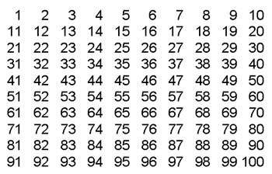
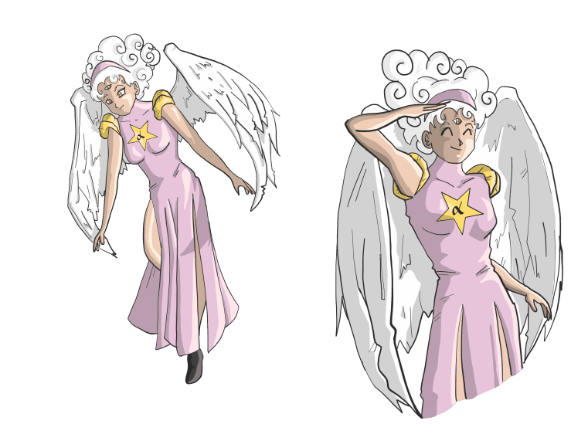
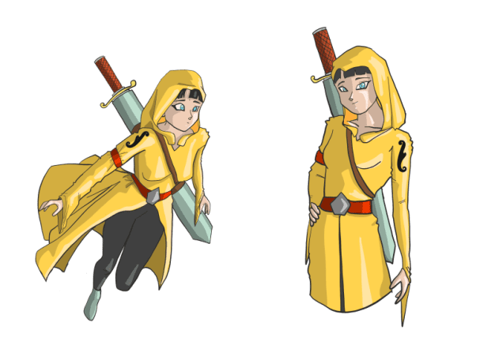
UNIDAD 3

Soy Lógica y hoy han capturado a una de mis amigas, concretamente, a Paradoja. Necesito vuestra ayuda. El malvado Dedeking la ha encerrado en el rectángulo de los múltiplos y solo la podremos ayudar si conseguimos superar sus retos. Antes de empezar a liberar a nuestra amiga recordad que son los múltiplos de un número:

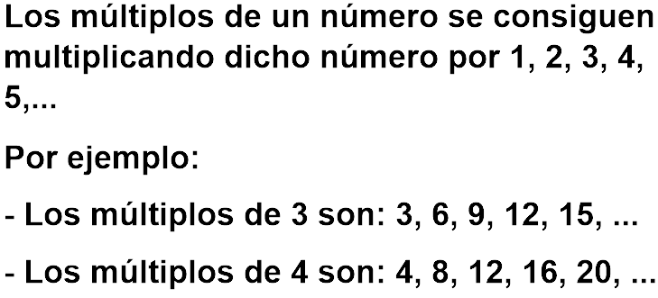


- Si queréis liberar a vuestra amiga tendréis que realizar los siguientes pasos (seguro que no podréis liberarla jajajaja):
- Rodea de color verde los primeros 7 múltiplos de 3.
- Rodea de color rojo los 6 primeros múltiplos de 9.
- Rodea de color azul los 8 primeros múltiplos de 7.
- Rodea de color rosa los 5 primeros múltiplos de 18.
Estoy segura que podréis liberarme. ¡Ánimo chicas y chicos!


- Juzga si Zenon ha averiguado correctamente los 5 primeros múltiplos de los siguientes números. Si es que sí, ponle un tick (v), si es que no pon una X, explica en tu cuaderno cómo sacar los múltiplos y realízalo correctamente.
Múltiplos de 2 → 2, 4, 6, 8, 10… Múltiplos de 5 → 5, 10, 15, 21, 25…
Múltiplos de 14→ 14, 28, 40, 52, 70… Múltiplos de 20 → 20, 40, 60, 80, 100…
Múltiplos de 12 →12, 24, 36, 40, 62… Múltiplos de 31→31, 62, 93, 124, 155…


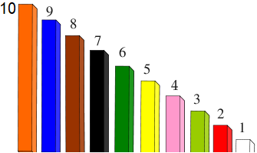
Aritmética ha aprendido a sacar los múltiplos de un número gracias a su amigo Vector. Ahora quiere mostrarle a Zenon que lo ha comprendido mejor que él. Para ello nos ha pedido ayuda porque dice que quiere crear una explicación de los múltiplos totalmente novedosa utilizando las regletas Cuisenaire. ¿Será capaz de crearlo?
- Pensad si podemos explicar con las regletas cuisenaire los múltiplos de un número. Después, si creéis que sí que se puede, coge unas cuantas y dibújalas en tu cuaderno explicando cómo lo has hecho.

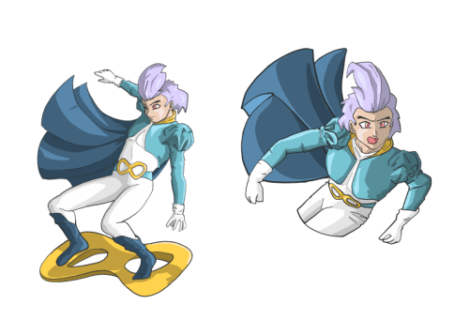
Gauss es uno de los súper matihéroes más divertidos. Tiene un poder peculiar o eso dice él, puede predecir el futuro. Él está realizando la siguiente actividad de averiguar los múltiplos de un número. Nos ha pasado su poder y nos ha dicho que nuestra súper heroína Aritmética las realizará correctamente.

- Predice como seguirían las series de múltiplos de un número si en un futuro la Aritmética lo hará perfecto.

Múltiplos de 4 → 4, 8, 12, 16, ___, ____, ____.

Múltiplos de 6 → 6, 12, 18, 24, ____, _____, _____.

Múltiplos de 24 → 24, 48, 72, 96, ____, ____, _____.


La malvada, llamada Contradiccion, ha logrado capturar a 3 súper matihéroes y los ha encerrado en una caja indestructible. Esta caja solo se puede abrir si conseguimos averiguar el número secreto. Ella es una mujer muy despistada y ha ido dejando pistas sobre el número secreto para abrir la caja. Nuestro amigo Cálculus ha encontrado las pistas y nos la ha enviado por correo electrónico.
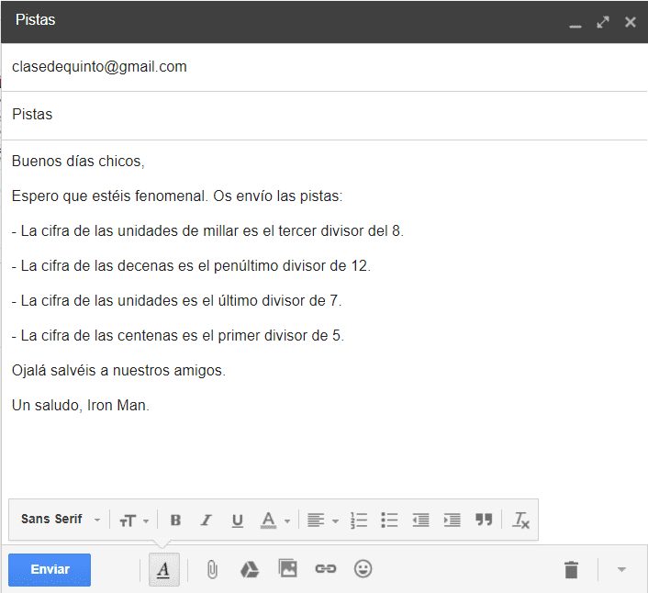


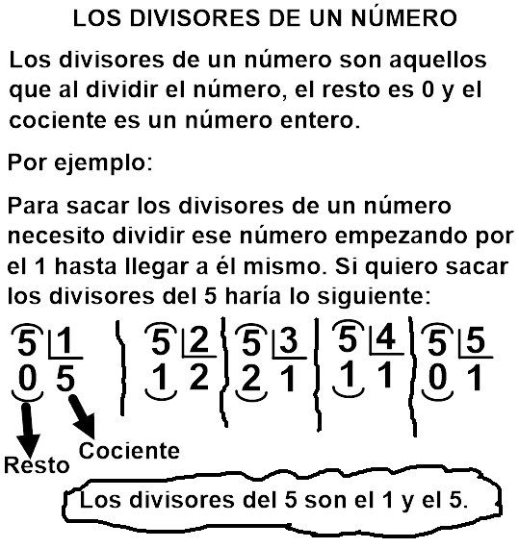
Antes de salvar a nuestros amigos recuerda que son los divisores de un número:


- Descubre los divisores de los números que necesitas para abrir la caja fuerte. Realiza los pasos para sacar los divisores en tu cuaderno. Después, coloca la solución en la caja para abrirla. Recuerda los números que necesitas para abrir la caja (correo de Cálculus).
Divisores de ____ →
Divisores de ____ →
Divisores de ____ →
Divisores de ____ →


_____ _____ _____ _____

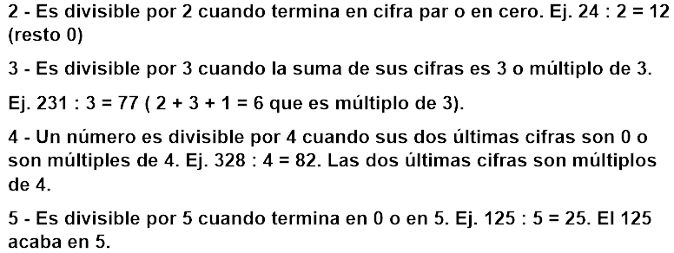

¡Enhorabuena! Has conseguido salvar a los matihéroes. Nuestros amigos están muy agradecidos y les gustaría que les enseñases a obtener los divisores de un número por si alguna vez vuelven a estar encerrados. Pero, tendrás que enseñarles los divisores de un número utilizando una de las siguientes regletas de cuisenaire, la del 4, 5 o 6. Realiza la explicación en tu cuaderno, dibuja la regleta y explica los pasos.


Ayúdate de este vídeo para realizar la explicación con las regletas.

http://bit.ly/2wShvse

¡Chicas y chicos! Enhorabuena por el trabajo realizado hasta ahora. He visto que sois unos magníficos súper héroes y que con vuestra inteligencia habéis salvado a los 4 fantásticos. Ahora, os voy a dar unos truquillos para que podáis sacar rápidamente los divisores de un número y así resolver futuras misiones.
Para sacar rápidamente los divisores de un número necesitamos conocer los criterios de divisibilidad que son los siguientes:

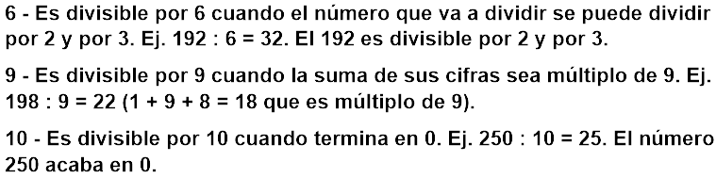

Gauss ha tenido un accidente con su aeroplano por ir muy deprisa por la carretera. Y no recuerda llegar a casa. Ayúdale a llegar a su casa utilizando el siguiente mapa. Para llegar a casa partirá del punto 1 y tendrás que realizar el camino utilizando el lápiz para unir las calles que llevan a su casa con los divisores del 8 y del 6. Solo podrá ir por la calle que sea divisor del 8. Saca los divisores en tu cuaderno de mates.
(Puede ser que haya algún divisor que sea de los
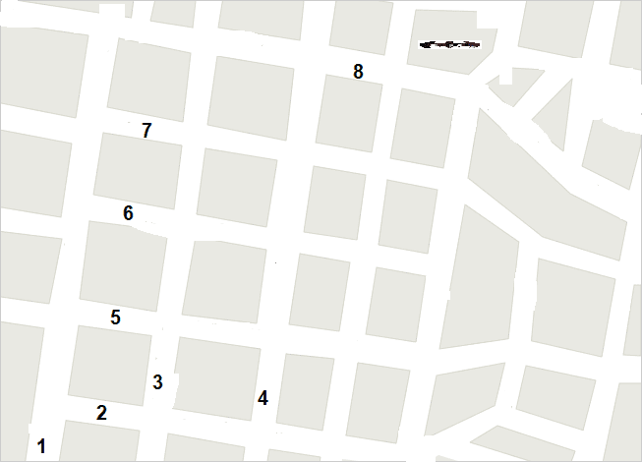


dos)
9

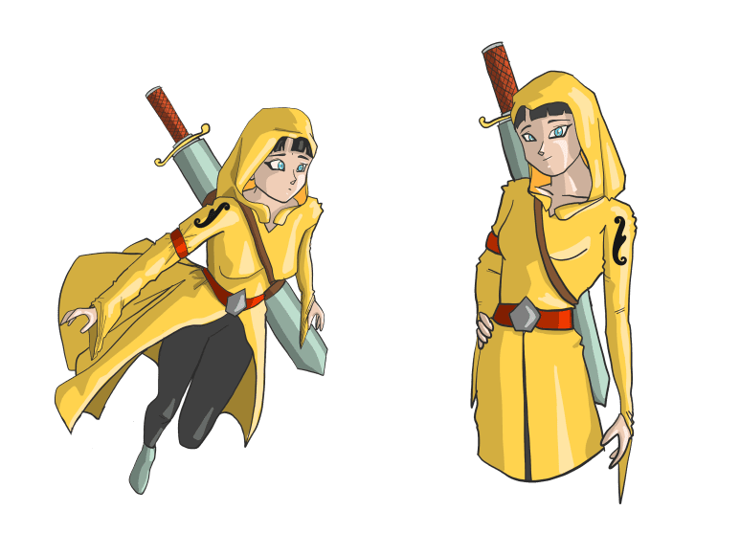

Lógica piensa que es una experta averiguando si un número es divisor de otro y para demostrar que es un genio de los divisores, Hipótesis le ha puesto una actividad donde tenía que decir si un número era divisible por 2, 3, 4, 5, 6, 9 y 10. (Puede ser también divisible por más de un número)

- Comprueba si ha realizado correctamente el ejercicio. Si es que sí ponle un tick (v), si es que no, corrige lo que es incorrecto y explica porque estaba mal en tu cuaderno.
124 → Es divisible por 2.
2475 →Es divisible solo por 5.
25848→ Es divisible por 3 y por 9.
78546→ Es divisible por 2, 3 y 6.
1000 →Es divisible por 2, 3, 5 y 10.
23938838→ Es divisible por 2, 3 y 5.

- ¿Dominas los criterios de divisibilidad? Sustituye los divisores incorrectos de los números por los que serían correctos, táchalos si solo sobraría ese y añade si te faltan divisores. Demuéstrame que eres todo un experto en los criterios de divisibilidad.

Divisores de 2 →1, 2 y 3.
Divisores de 3→ 1, 2 y 3.
Divisores de 4 → 1, 2 y 4.
Divisores de 5 → 1 y 5.
Divisores de 6 → 1, 2, 3, 5 y 6.
Divisores de 7 →1 y 7.
Divisores de 8 → 1, 2, 3, 4, 6 y 8.
Divisores de 9 →1, 2, 3, 5 y 9.
Divisores de 10 → 1, 2, 5 y 10.
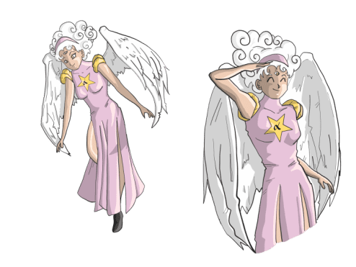
Paradoja se ha quedado alucinada al ver que hay números que tienen solo 2 divisores y otros que tienen más de 2 divisores. Ella se pensaba que todos los números tenían muchísimos divisores e Hipótesis le está explicando que no y que se clasifican de dos formas en números primos y compuestos. Hipótesis se está haciendo un lío explicándole a Paradoja qué son los números primos y compuestos. Por esa razón, ha hecho un mapa mental y nos ha pedido que lo expliquemos nosotros.

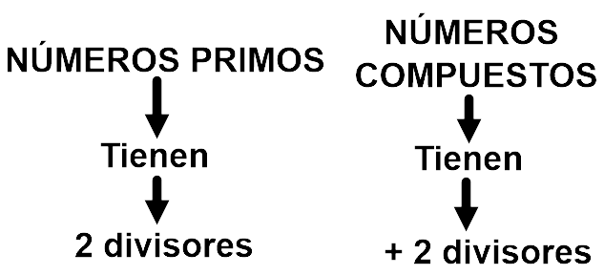
- Explica en tu cuaderno el siguiente mapa mental que ha realizado Hipótesis de los números primos y compuestos para que pueda comprenderlo Paradoja. Utiliza ejemplos para que lo vea claro.

- En la escuela de los matihéroes quieren realizar una gymkana para celebrar el día de la Paz. Recuerda que en el colegio son 468 alumnos. Cómo máximo pueden hacer grupos de 10 alumnos. ¿Cómo pueden ser de grandes los grupos de alumnos sin que sobre ninguno? ¿468 es un número primo o compuesto? Realiza la actividad en tu cuaderno.

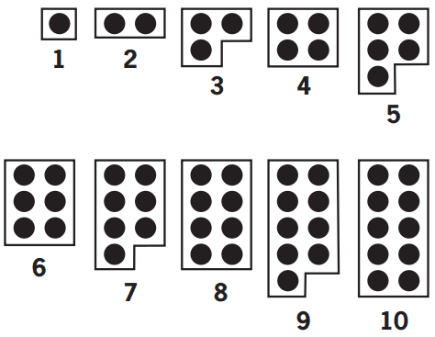

- Paradoja le ha dicho a Hipótesis que aún tiene dudas sobre el número primo y el número compuesto. Utiliza las plaquetas de Herbeniere Lebert para realizar un vídeo con tu equipo explicando los números primos y compuestos.

Vector se está preparando para convertirse en uno de los profesores del colegio. En estos momentos está en periodo de prácticas y tiene que trabajar el contenido del mínimo común múltiplo. Él ha preparado la siguiente explicación para sus alumnos:
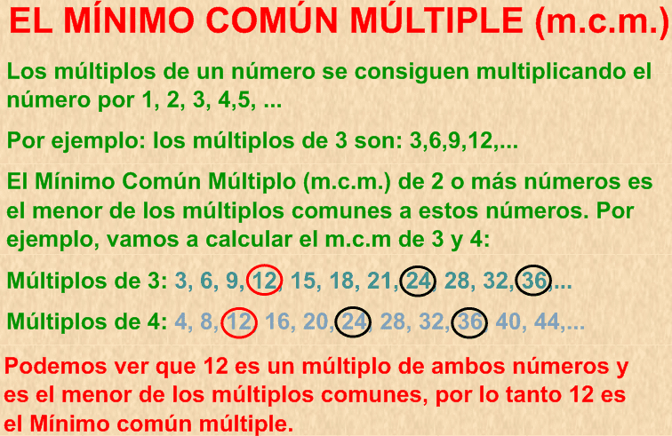

- ¿Crees que la explicación que ha preparado Vector es adecuada? ¿Por qué?

- ¿Has comprendido la explicación de Vector? Pon un ejemplo, siguiendo los pasos que has visto en el vídeo del profe. Si lo necesitas vuelve a verlo con auriculares.



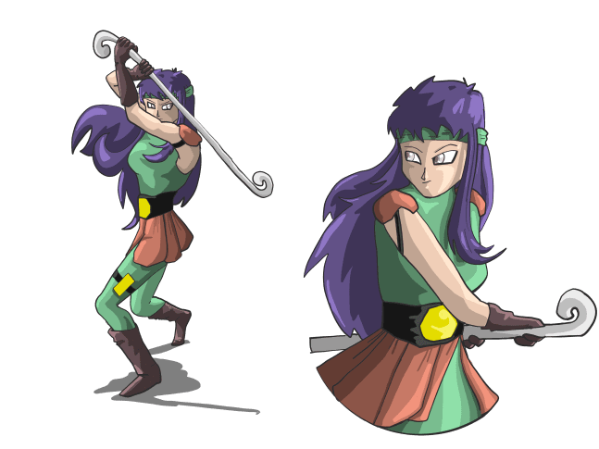
En la isla del tesoro Sumatoria ha escondido un cofre con la receta de la felicidad. El que consiga llegar hasta él será feliz para siempre. Para llegar allí necesitaréis pasar por la montaña, las mil palmeras, el lago de los monstruos, la cueva “ha-ha-ha” (donde está la llave del cofre y la cabaña del fuego. Si pasáis la cabaña del fuego, 100 pasos hacia el noreste y allí encontraréis el cofre.
Pero no todo es tan fácil, en cada lugar tendréis que averiguar el mcm de un número para poder avanzar hacia delante, sino no podréis conseguir el cofre de la felicidad.

- Calcula el mcm (siguiendo los pasos en tu libreta de mates) de cada uno de los lugares para llegar al cofre de la felicidad.

mcm (2 y 3)=

mcm (3 y 6) =

mcm (4 y 5) =

mcm (9 y 12)=

mcm (2, 3 y 4) =

mcm (3, 8 y 12)=

Parámetro va a preparar perritos calientes para sus amigos matihéroes. Se ha ido al supermercado a comprarlos y quiere comprar el mismo número de salchichas que de bollos. Las salchichas se venden en paquetes de 6 unidades y los bollos en paquetes de 4 unidades. Él quiere comprar el menor número de cada uno. Pero, tiene un problema no sabe cómo realizar los cálculos para saber cuántos paquetes comprará. Para ello nos ha pedido ayuda.
- ¿Cómo podríamos ayudarle? ¿Se necesita utilizar algún concepto matemático para resolverlo? Si es así, ¿cuál? Utiliza tu cuaderno de mates para contestar estas preguntas y resolver el problema.



Al igual que Vector ha explicado el mínimo común múltiplo (mcm), a Aritmética le ha tocado explicar el máximo común divisor (mcd) a los alumnos del colegio. Ella es una profesora muy experimentado y para explicar el MCD ha dicho lo siguiente y ha puesto un ejemplo de cómo sacarlo paso por paso:

El mcd de 2 o más números es el mayor de los divisores comunes a estos números. Por ejemplo calculamos el mcd (30 y 36):
1º Sacamos los divisores 2ºRodeamos los comunes.
Divisores de 30→ 1, 2, 3, 5, 6, 10, 15 y 30 Divisores de 30 → 1, 2, 3, 5 , 6, 10, 15 y 30
Divisores de 36→ 1, 2, 3, 4, 6, 9, 12, 18 y 36. Divisores de 36 →1, 2, 3, 4, 6, 9, 12, 18 y 36

3º Cogemos el mayor de los divisores comunes, en este caso sería el 6. El 6 es el mcd de 30 y 36.

- ¿Crees que con el ejemplo que ha puesto queda claro el MCD? Explica tu respuesta.

- Aritmética ha probado los conocimientos de Gauss y le ha hecho un test en el que le ha dicho que resuelva el mcd (4 y 6) y el mcd (5 y 10). Comprueba si lo ha realizado correctamente y si es que sí ponle un tick (v), si es que no resuélvelo en tu cuaderno y di en que ha fallado. Comprueba todos los pasos y mira si ha obtenido todos los divisores de cada número correctamente.

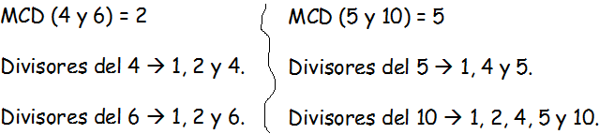

Aritmética ha lanzado un reto a Lógica. La ha retado a encontrar su espada y su traje de matihéroe que ha escondido en dos islas diferentes. Ella va en un barco y tendrá que descubrir en qué islas ha escondido sus objetos. Como pista le ha dejado lo siguiente:
- El traje estará en la isla que da como resultado el mcd de 16 y 20.
- Las espada está en la isla que da como resultado el mcd de 4, 5 y 8.

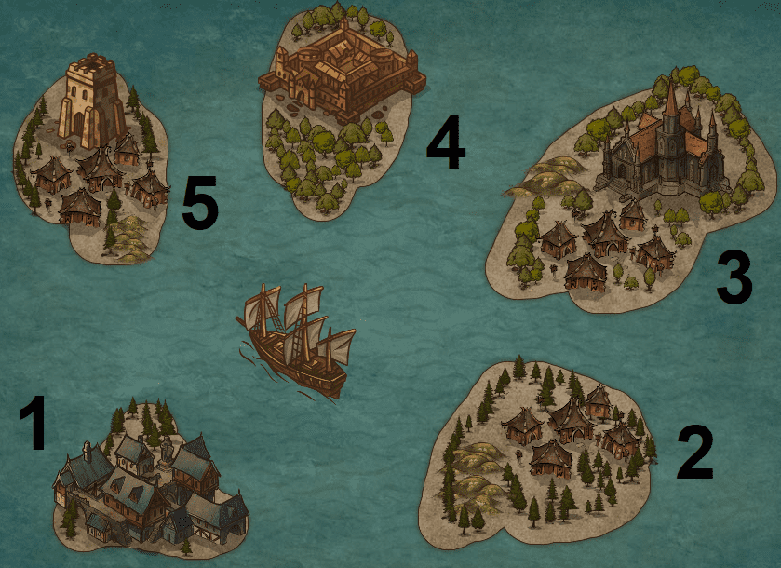

- Ayuda a Lógica a encontrar sus objetos y rodea las islas donde se encuentran. Realiza los pasos necesarios para obtener el MCD de los números debajo de la imagen.

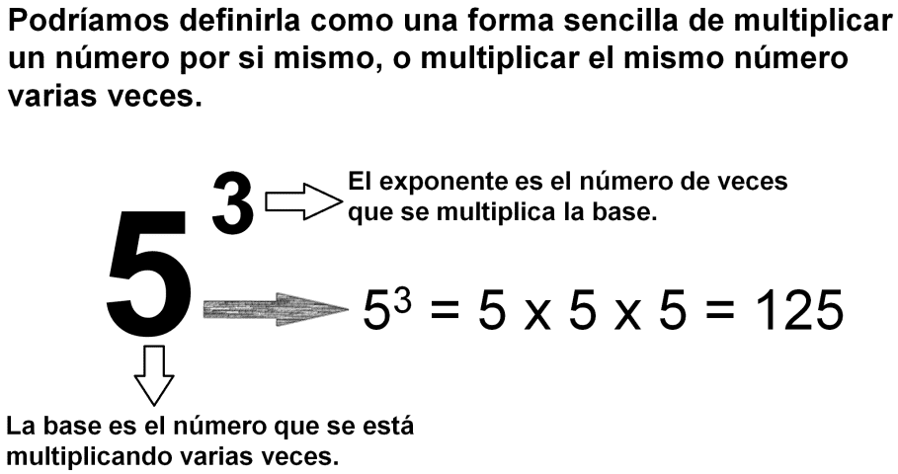
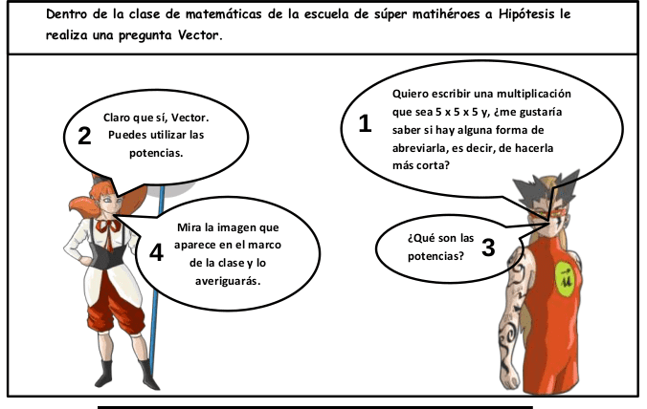



Después de explicar las potencias, Hipótesis, le ha puesto algunas para comprobar que Vector las comprende. Él ha realizado algunas pero hay algunas que no sabía hacerlas. Revisa las que ha realizado y ponle un tick (v) si las tiene bien. Si las tiene mal ponle una X y resuélvelas. Las que no ha podido realizar, hazlas tú. Utiliza tu cuaderno para realizar las operaciones.
2 x 2 = 2²= 4 4 x 4 x 4 =____=____
5⁴ = 5 x 5 x 5 x 5 = 62 10 x 10 x 10 x 10 = 10⁴ = 10000
2⁵= ________=___ 10 x 10 x 10 =___=____

Aritmética se ha fijado en una regularidad en las potencias de base 10. Es decir, ha visto que siempre ocurre lo mismo al resolver una potencia con esa base tenga el exponente que tenga. Ella se ha fijado en las siguientes potencias:
10²= 100 10³= 1000 10⁴ = 10000 10⁵ = 100000

- Podrías seguir la siguiente serie de potencias de base 10 y explicar la regularidad que tú crees que ha pensado la mujer invisible. Utilizad vuestro equipo cooperativo para pensar la regularidad.
10⁶= 10⁷= 10⁸ = 10⁹ =

Explicación:

En el planeta de Zenon, hay una comunidad autónoma donde los pueblos tienen nombre de potencias. Pero, ellos tienen un sistema numérico diferente al nuestro y les gustaría saber cómo se leen las siguientes potencias en nuestro planeta.
- Escribe en tu cuaderno de mates cómo se leen estas ciudades en la Tierra.
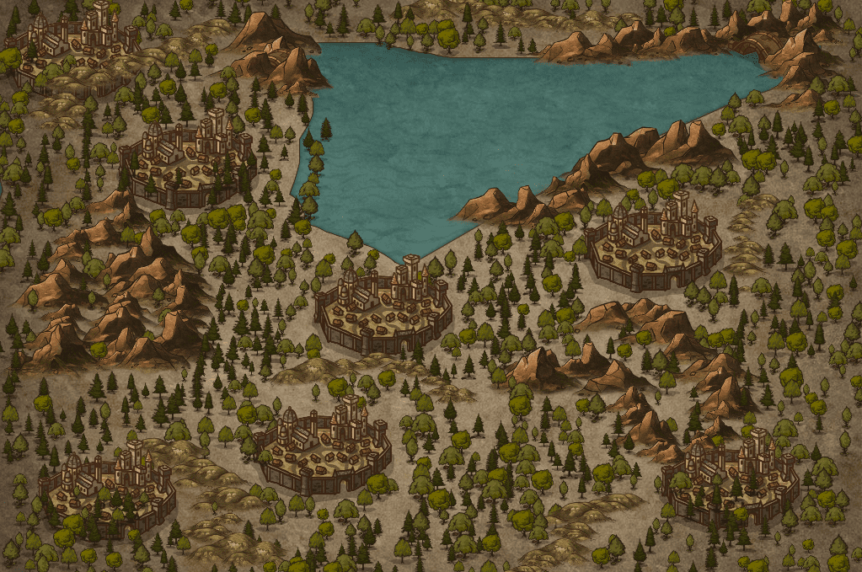
52
33
104
711
88
420
1514




Hola chicas y chicos, espero que está unidad de súper matihéroes esté yendo genial. Me gustaría preguntaros una cosita, ¿os acordáis de descomponer números? Recordad que en la unidad 1 vimos la descomposición. Hoy la vamos a recordar y vamos a añadir a la descomposición las potencias de base 10. Vais a ver que es súper mega fácil. ¿Os acordáis que Lógica hizo la descomposición de números de forma brillante? La pongo de muestra para que lo recordéis.

4257=
4 UM + 2 C + 5 D + 7 U =
4 X 1000 + 2 X 100 + 5 X 10 + 7 =
4000 + 200 + 50 + 7

Hicimos la descomposición hasta aquí. Ahora, añadiremos después del segundo paso las potencias de 10, pero, ¿por qué? Porque convertiremos los múltiplos de 10 en potencias para simplificarlo más, es decir, hacerlo más pequeño para cuando tengamos unidades muy grandes como las centenas de millón.
Sería así:
4257=
4 UM + 2 C + 5 D + 7 U =
4 X 1000 + 2 X 100 + 5 X 10 + 7 =
4 x 10³ ⁺ 2 x 10² + 5 x 10 + 7 =
4000 + 200 + 50 + 7
Te atreves a realizar una descomposición añadiendo las potencias de base 10. ¡Ánimo! Sé que podrás.
- Intenta descomponer los siguientes números en tu cuaderno de mates
1345 2345 5301
23456 937546 1245075
234593816

